GEOSTATISTIKA - cvičení č. 7: Prostorová autokorelace množiny bodů

Zadání:
S využitím měr prostorové autokorelace charakterizujte prostorové uspořádání 20-ti sídel s nejvyšším počtem obyvatel ve Vámi zvoleném okrese. Otestujte, zda existuje statisticky významný rozdíl mezi vámi zjištěným uspořádáním a uspořádáním náhodným.
Pomocí vhodné charakteristiky popište, k jakému z teoretických rozložení (shlukové či pravidelné) se vámi zjištěné uspořádání blíží (udejte statistickou významnost).
K hodnocení prostorového uspořádání sídel použijte výpočet hodnoty Moranova indexu I

Poznámky:
- Využijte datových souborů vytvořených v cvičení 6.

Výpočet Moranova indexu v prostředí ArcMap: metodu lze spustit pomocí ArcToolbox – Spatial Statistics Tools – Analyzing Patterns – Spatial Autocorrelations (Morans I) (viz. obr).

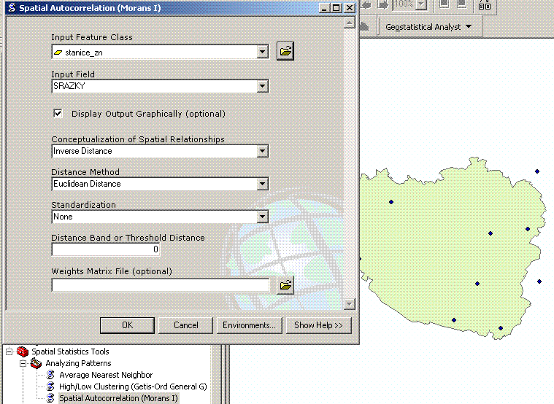

Vyzkoušejte k čemu slouží jednotlivé parametry metody, které lze v programu ArcMap volit. Vysvětlete význam těchto parametrů v závěru cvičení, které bude dále obsahovat mapu se vstupními daty, vypočtené hodnoty Moranova indexu a jeho interpretaci jako míry prostorové autokorelace.

